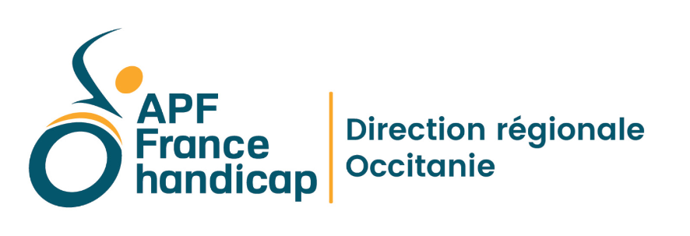

Offre d’emploi
Directeur territorial des actions associatives (H/F)
Aveyron-Lot-Tarn et Garonne

Présentation :
APF France handicap est la plus importante organisation française, reconnue d’utilité publique, de défense et de représentation des personnes en situation de handicap et de leurs proches.
APF France handicap compte 14 000 salariés, dont 900 en Occitanie, et porte des valeurs humanistes, militantes et sociales et un projet d’intérêt général, celui d’une société inclusive et solidaire.
L’association agit pour l’égalité des droits, la citoyenneté, la participation sociale et le libre choix du mode de vie des personnes en situation de handicap et de leur famille.
En Occitanie, l’APF est présente sur tout le territoire et la Direction régionale est basée à Montpellier (34).

Description du poste :
Sous l’autorité de la Directrice Régionale, et en étroite collaboration avec les élus, bénévoles, salariés du territoire et avec l’appui des responsables régionaux, les missions du Directeur (trice) du territoire sont les suivantes :
- Manager les salariés du territoire
- Coordonner le soutien aux membres des conseils APF de départements et aux représentants de l’association dans les diverses instances
- Animer les instances de pilotage et de management placées sous sa responsabilité
- Impulser, piloter et coordonner la mise en œuvre des projets et actions sur son territoire
- Développer et animer des dynamiques de partenariats, de coopération avec les établissements et services, d’adhésions, de mécénat
- Représenter l’association en participant à des instances locales
- Assurer la gestion budgétaire et administrative du territoire
- Développer les ressources et optimiser les moyens.

Vos principales qualités :
Facilités relationnelles, diplomatie, organisation, coordination, anticipation, facilités rédactionnelles, communication institutionnelle et partenariale, connaissance du secteur du handicap et/ou secteur associatif.

Profil recherché :
- Qualification requise : BAC + 4, diplôme de cadre dans l’animation
- Expérience requise de 2 ans sur un poste similaire, dans le secteur du handicap et/ou associatif
- Bonne maitrise des outils informatique et du travail à distance

Conditions de travail :
Statut cadre
Contrat à durée indéterminée, à temps complet
Périmètre d’intervention : départements de l’Aveyron, du Lot et du Tarn et Garonne

Poste à pourvoir immédiatement

Les candidatures (lettre manuscrite + CV + photocopie du/des diplôme(s) exigé(s) sont à adresser avant le 21/01/2022 à :
Lisa MARCH, Responsable des Ressources Humaines
Montpellier
recrutement.occitanie@apf.asso.fr

